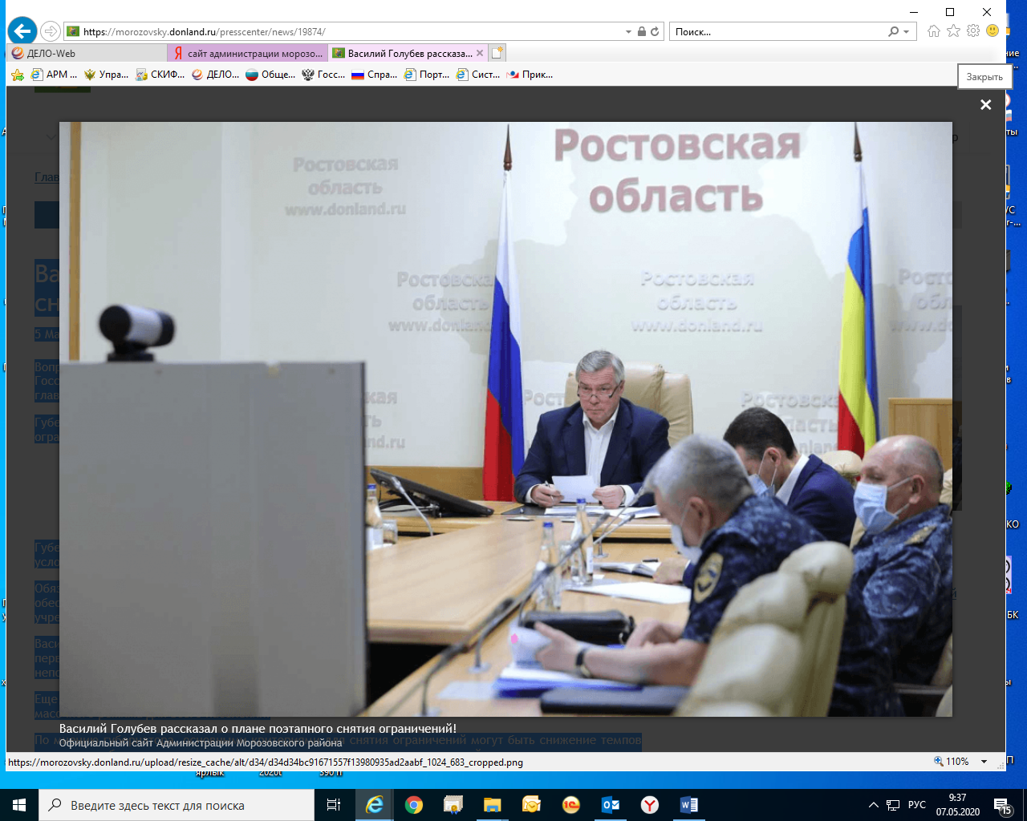

Василий Голубев рассказал о плане поэтапного снятия ограничений!
Вопрос поэтапного снятия ограничений был рассмотрен сегодня, 5 мая, на заседании рабочей группы Госсовета РФ по противодействию распространению коронавирусной инфекции. Совещание с участием глав российских регионов прошло в режиме видеоконференции.
Губернатор Ростовской области Василий Голубев рассказал об особенностях поэтапного снятия ограничительных мер по коронавирусу.
«В Ростовской области ситуация пока характеризуется ростом заболеваемости. За последние 10 дней показатель заболеваемости на 100 тысяч населения вырос у нас с 12,7 до 32,2. Прирост заболевших в Ростовской области в среднем за сутки составляет 7%. Вместе с тем с конца апреля мы приступили к подготовке плана поэтапного снятия ограничительных мер», - сообщил глава донского региона.
Губернатор подчеркнул, что для начала пошагового выхода из режима ограничительных мер есть ряд условий.
Обязательным и необходимым условием Василий Голубев назвал принятие исчерпывающих мер по обеспечению максимальной безопасности медицинских работников, оснащению медицинских учреждений оборудованием, а сотрудников - средствами индивидуальной защиты.
Василий Голубев уточнил, что уже принятые в регионе меры стимулирования медицинских работников первичного звена будут в ближайшие дни дополнены региональными мерами поддержки медиков, непосредственно работающих с инфицированными.
Еще одним важным условием смягчения ограничений губернатор назвал сохранение обязательного масочного режима для всего населения.
По мнению губернатора, основными критериями для снятия ограничений могут быть снижение темпов прироста заболеваемости коронавирусом, наращивание охвата жителей тестированием, а также наличие не менее половины свободных инфекционных коек. Учитываться должен и показатель заболеваемости внебольничной пневмонией.
Снятие ограничений должно проходить в несколько этапов, заявил Василий Голубев.
«Первым шагом может стать разрешение работы предприятий, деятельность которых связана с потребителями. Это сфера услуг, в том числе салоны красоты и парикмахерские, ремонтные мастерские, химчистки, прачечные, ателье и другие. Первый шаг возможен при соблюдении масочного режима и социального дистанцирования, обязательного режима самоизоляции для людей 65 лет и старше, а также с хроническими заболеваниями, а также при исключении массовых мероприятий и проведения усиленной информационной работы», - пояснил Василий Голубев.
При стабильном значительном снижении прироста заболевших, а также при увеличении масштаба тестирования можно перейти ко второму этапу, считает донской губернатор.
На этом этапе предлагается возобновить торговлю непродовольственными товарами и деятельность части образовательных учреждений. Также могут быть разрешены прогулки людей, в том числе для занятий спортом, группами не более 2-3 человек, при условии социальнного дистанцирования.
Переход к следующему этапу снятия ограничений возможен при длительном отсутствии прироста заболеваемости, заявил глава региона. Этот этап предусматривает возобновление работы всех предприятий торговли, общественного питания, гостиниц и т.д. – с соблюдением режима социального дистанцирования.
«Решение о введении всех этапов и полном снятии ограничений должно приниматься в каждом субъекте РФ отдельно – после стабилизации эпидситуации, с учетом оценки рисков её осложнений, а также по согласованию с главным государственным санитарным врачом субъекта РФ. Не исключено также, что в случае осложнения эпидситуации ограничительные меры могут быть возобновлены», - сказал Василий Голубев.
Губернатор пояснил, что в Ростовской области в ближайшее время планируется увеличить число тестирований на 50%, выполняя за сутки более 3 тысяч исследований. Для этого на Дону вскоре будут работать 12 лабораторий, тогда как сегодня работает восемь. Также глава региона уточнил, что в настоящее время в регионе остаются пока не задействованными 90 процентов подготовленных инфекционных коек.

